Домашнее задание по «Сольфеджио» от 30.11, 2.12
№357 – петь с дирижированием.
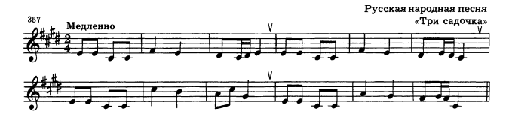
Как мы работаем с номером:
1. Разбираем ритм, проговариваем нотки в нужном ритме с дирижированием.
2. Настраиваемся в тональности (поём гамму, t5/3).
3. Затем поём этот номер с дирижированием несколько раз.

